2016-2017学年第II学期考试试题（ B ）卷
课程名称《数字图像处理》 任课教师签名
出题教师签名 题库出题 审题教师签名
考试方式 （ 闭 ）卷 适用专业 2014级计算机类专业
考试时间 （ 120 ）分钟

题号 | 一 | 二 | 三 | 四 | 五 | 总分
得分
评卷人
注意：请同学们务必将所有答案都写在答题纸上，并标清题号，写在试卷或稿纸上的答案无效。

- 填空题（共15分，每空1分）
第 一 页
- 人眼视觉系统对亮度的 敏感，而非对亮度本身敏感。
- 空间分辨率由数字化过程的 决定，可用像素的像素数M×N来衡量。空间分辨率增大，图像质量 。若保持图像灰度级L不变，减少空间分辨率则会导致 。
- 对于图像的两个像素点p和q，度量它们之间的常用距离函数有 ， 和 。
- 无压缩存储一幅灰度图像，其像素为1024*1024，256个灰度级，其数据量是 bit，同样的彩色图像，则数据量是 bit。
- 对于彩色图像，通常用以区分颜色的特征是 ， 和 。
- 图像压缩是为了消除图像的冗余信息，一般可以分为

压缩和 压缩。
- 直方图反应了图像的清晰程度，当直方图 分布时，图像最清晰。

- 选择题（共10分，每小题1分）
  - 图像与灰度直方图间的对应关系是（）
A 一一对应 B 多对一 C 一对多 D 都不
  - 下列算法中属于图像平滑处理的是（）
A 梯度锐化 B 直方图均衡化
C 中值滤波 D 拉普拉斯滤波
  - 下列操作不能实现对比度拉伸的是（）
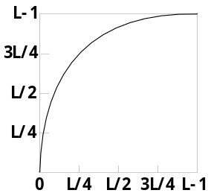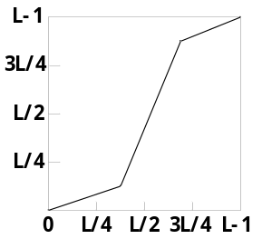
A B
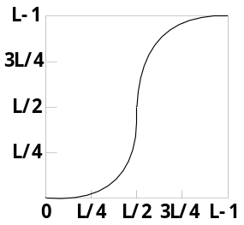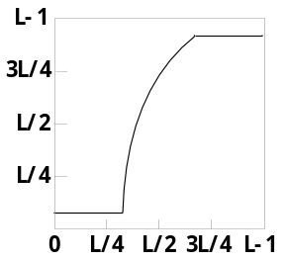
C D
  - 一幅大小为100*100，256个灰度级的灰度图像，经霍夫曼编码压缩后图像的数据量为40000bit，则图像的压缩比为（）

A 1:2 B 2:1 C 3:1 D 4:1
  - V={1}，像素p和q不是m邻接的有（）
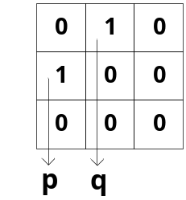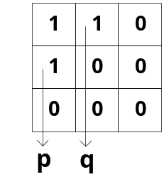
A B
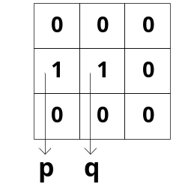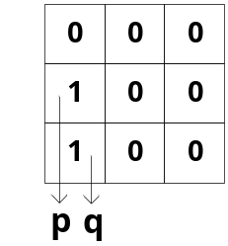
C D
  - 若想实现如下操作，则下列哪种方法不能实现（）
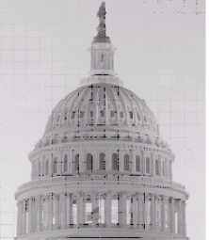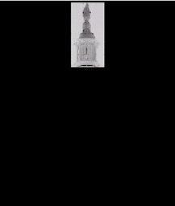
A 与 B 非 C 乘法 D 或
  - 打印机主要采用哪一种彩色模型（）。
A RGB B YUV C HSI D CMY/CMYK
  - 采用幂次变换对彩色图像的RGB三个分量进行变换，当幂次取大于1时，该变换是针对如下哪一类图像进行增强（）

A 图像整体偏暗 B 图像整体偏亮
C 图像细节淹没在暗背景中 D 图像同时存在过亮和过暗背景
  - 常见的数据冗余有三种，Huffman编码属于消除下列哪种冗余（）
A 编码冗余 B 空间冗余 C 时间冗余 D 心理冗余
10、下列说法正确的是（）
A 彩色图像增强时采用RGB模型进行直方图均衡化，可以在不改变图像颜色的基础上对图像的亮度进行对比度增强
B 三基色以各种强度比混合在一起时可以产生所有可见彩色
C 拉普拉斯滤波可以用于图像的平滑处理
D 变换编码常用于有损压缩

- 简答题（共16分，每小题8分）
  - 什么是伽马校正，详细描述一下其原理过程？
  - 什么叫图像压缩？常见的图像数据冗余有哪几种，详细说明一种利用消除冗余的图像压缩方法？

- 计算题（共45分。第1题，9分；第2、3、4题各12分）
第 一 页
  - 写出下面图像采用最近邻域发缩小1.5倍的结果。
2 | 2 | 2 | 6 | 6 | 6
2 | 2 | 2 | 6 | 6 | 5
3 | 2 | 2 | 6 | 6 | 6
2 | 2 | 2 | 6 | 6 | 6
2 | 1 | 2 | 6 | 5 | 6
2 | 2 | 2 | 6 | 6 | 6

  - 对32×32的图像，灰度级L=8，图像各灰度级像素数目如下表，写出对该图像进行直方图均衡化的过程。

K（灰度级） | n_{k} | K（灰度级） | n_{k}
0 | 198 | 4 | 82
1 | 256 | 5 | 61
2 | 212 | 6 | 31
3 | 164 | 7 | 20

  - 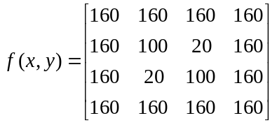
设图像 ，灰度级L=256，

计算3x3窗口的均值滤波和拉普拉斯滤波（结果四舍五入）。

  - 对8×8的图像进行Huffman编码，并计算其编码效率。

符号 | a0 | a1 | a2 | a3
概率 | 0.125 | 0.03125 | 0.03125 | 0.03125
符号 | a4 | a5 | a6 | a7
概率 | 0.03125 | 0.5 | 0.125 | 0.125

- 设计题（14分）
第 一 页
一幅6×6的图像，灰度级L=256，选用适合的空间滤波方法和压缩方法，先对图像进行去噪，然后对去噪后的图像进行编码。

120 | 120 | 120 | 120 | 120 | 120
121 | 120 | 120 | 5 | 120 | 120
120 | 120 | 5 | 120 | 120 | 120
120 | 5 | 120 | 120 | 120 | 120
121 | 120 | 120 | 120 | 120 | 120
120 | 120 | 120 | 120 | 120 | 120

